Требования к товару (Описание объекта закупки)
Раздел 1. Спецификация
№  п..п | Наименование товара | Ед. изм. | Кол-во
1 | Кровать для взрослых бытового назначения | шт. | 60
2 | Кровать для взрослых бытового назначения | шт. | 18
3 | Шкаф для спальни | шт. | 48
4 | Тумба прикроватная | шт. | 100
5 | Стол для спальни | шт. | 70
6 | Стеллаж для спальни, тип 1 | шт. | 30
7 | Стеллаж для спальни, тип 2 | шт. | 22

Раздел 2. Описание объекта закупки
Наименование | Функциональные и качественные характеристики | Требуемое значение показателя | Обоснование включения дополнительных характеристик изделий
Общие требования: Мебель и конструктивные элементы мебели сочетаются с интерьерными решениями помещений
1. Кровать для взрослых бытового назначения  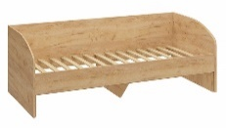  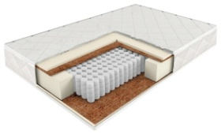 | Характеристики по КТРУ:
 | Вид материала каркаса кровати | Дерево
 | Кровать многоярусная | Нет
 | Дополнительные характеристики:*
 | Габаритные размеры (ШхВхГ), мм | 2042 (±10)x720 (±10)x 943 (±10) | Обусловлено необходимостью размещения в существующих конфигурациях спальных помещений
 | Габаритные размеры спального места (ДхШ), мм | 2000х900 (±10)мм | Обусловлено необходимостью обеспечения удобства использования изделия
 | Кровать должна быть с трехсторонним ламинированным ограждением на одном уровне по высоте | соответствие | Обусловлено необходимостью обеспечения удобства использования изделия
 | Вид материала изготовления | Высококачественный ЛДСП | Обусловлено необходимостью обеспечения прочности и долговечности использования
 | Толщина ЛДСП, мм | не менее 16 | Обусловлено необходимостью обеспечения прочности и долговечности использования
 | Толщина кромки ПВХ, мм | не менее 2 | Обусловлено необходимостью обеспечения прочности и долговечности использования
 | Цвет ЛДСП | [«Золотой дуб»]* | Обусловлено необходимостью обеспечения эстетического вида изделия в соответствии с общей концепцией помещения
 | Спальное место должно быть снабжено дополнительной средней опорой из ЛДСП | соответствие | Обусловлено необходимостью обеспечения прочности и долговечности использования
 | Максимальная нагрузка на спальное место, кг | не менее 120 | Обусловлено необходимостью обеспечения прочности и долговечности использования
 | В комплект поставки входит матрас | соответствие | Обусловлено необходимостью обеспечения удобства использования изделия
 | Габаритные размеры матраса (ВхДхШ), мм | 200(±10)х2000х900 | Обусловлено необходимостью обеспечения удобства использования изделия
 | Матрас должен быть двухсторонний, анатомический с ортопедическим эффектом, средней жесткости | соответствие | Обусловлено необходимостью обеспечения удобства использования изделия
 | Матрас должен выдерживать регулярные интенсивные нагрузки, кг | до 120 | Обусловлено необходимостью обеспечения прочности и долговечности использования
 | Состав матраса:  Чехол-жаккард синтетический стеганный на синтепоне | соответствие | Обусловлено необходимостью обеспечения долговечности использования изделия
 | Пенополиуретан и  Кокосовое волокно с двух сторон | соответствие | Обусловлено необходимостью обеспечения долговечности использования изделия за счет повышенной степени износостойкости поролона
 | Система поддержки: независимый пружинный блок TFK (h-140мм., плотность 512 пружин на одно спальное место каждая из которых помещена в отдельный чехол) | соответствие | Обусловлено необходимостью обеспечения долговечности использования изделия
 | Усиление по периметру матраса | соответствие | Обусловлено необходимостью обеспечения прочности и долговечности использования
2. Кровать для взрослых бытового назначения  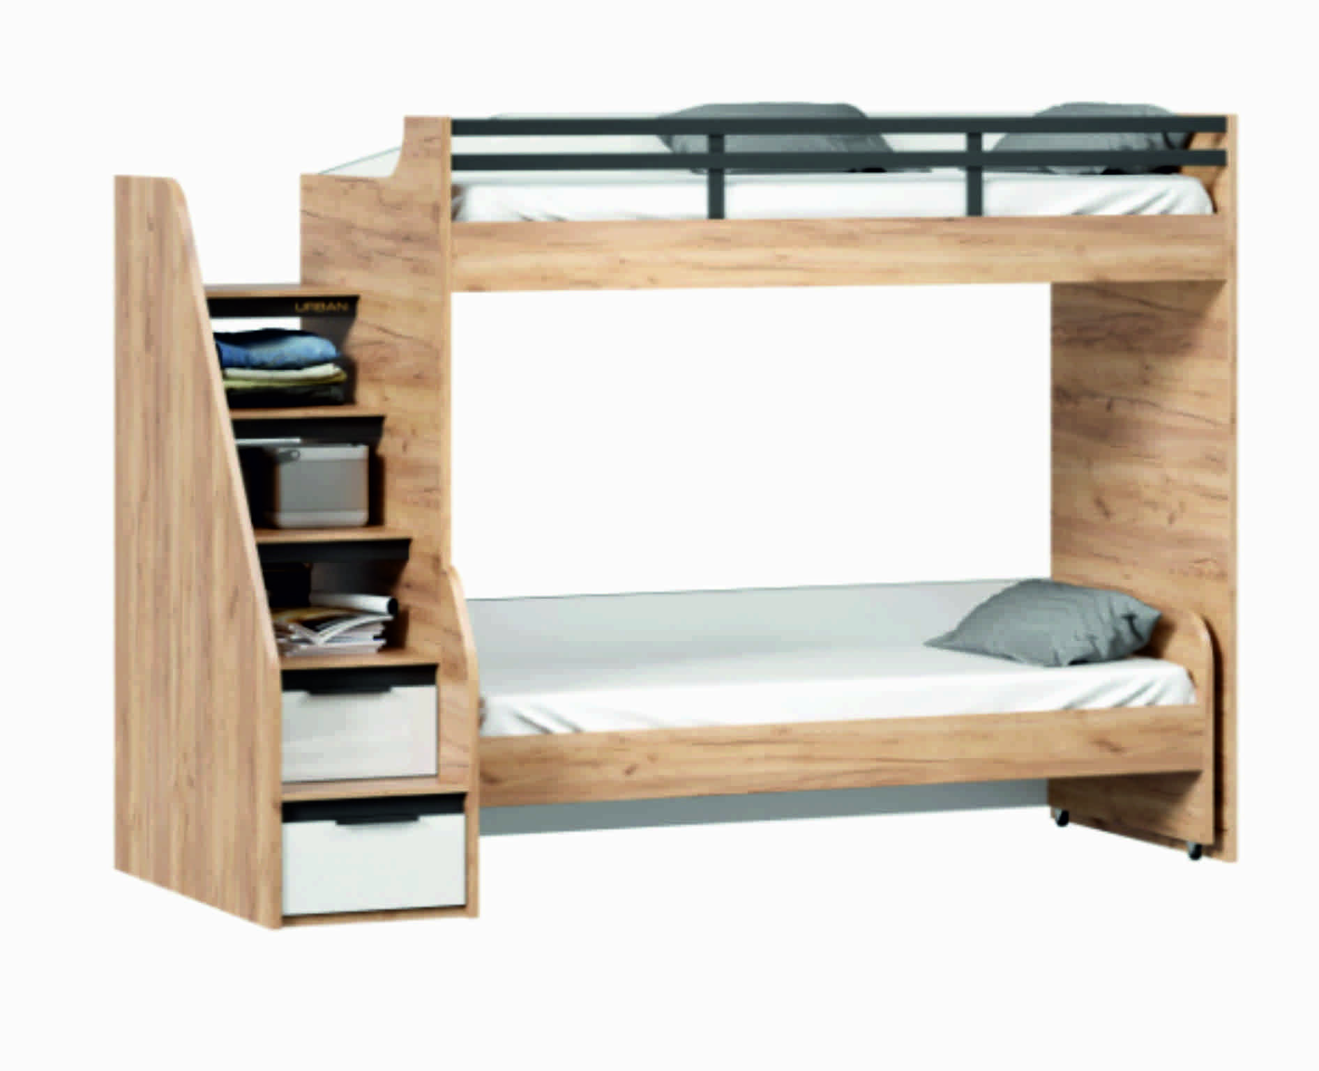  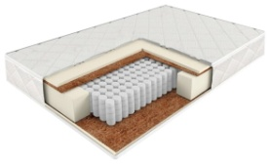 | Характеристики по КТРУ:
 | Вид материала каркаса кровати | Дерево
 | Кровать многоярусная | Да
 | Количество ярусов, штука | 2
 | Дополнительные характеристики:*
 | Габаритные размеры (ШхГхВ), мм | 2522 (±10)x1115 (±10)x 1800 (±10) | Обусловлено необходимостью размещения в существующих конфигурациях спальных помещений
 | Габаритные размеры спального места (ДхШ), мм | 2000х900 (±10)мм | Обусловлено необходимостью обеспечения удобства использования изделия
 | Вид материала изготовления | Высококачественный ЛДСП | Обусловлено необходимостью обеспечения прочности и долговечности использования
 | Толщина ЛДСП, мм | не менее 16 | Обусловлено необходимостью обеспечения прочности и долговечности использования
 | Кромка ПВХ должна быть в цвет корпуса и фасадов | соответствие | Обусловлено необходимостью обеспечения эстетического вида изделия
 | Толщина кромки ПВХ, мм | не менее 2 | Обусловлено необходимостью обеспечения прочности и долговечности использования
 | Цвет ЛДСП | [«Золотой дуб»]* | Обусловлено необходимостью обеспечения эстетического вида изделия в соответствии с общей концепцией помещения
 | Кровать должна быть оснащена кроватным настилом и металлическим ограничителем спального места | соответствие | Обусловлено необходимостью обеспечения удобства использования изделия
 | Латы настила должны быть установлены на металлические продольные царги с латодержателями | соответствие | Обусловлено необходимостью обеспечения удобства использования изделия
 | Максимальная нагрузка на спальное место, кг | не менее 80 | Обусловлено необходимостью обеспечения прочности и долговечности использования
 | У кровати правосторонней с левой стороны и у кровати левосторонней с правой стороны должна располагаться интегрированная лестница | соответствие | Обусловлено необходимостью обеспечения удобства использования изделия
 | Ширина интегрированной лестницы, мм | Не менее 444 | Обусловлено необходимостью обеспечения удобства использования изделия
 | Интегрированная лестница должна быть изготовлена из ЛДСП с 5 ступенями с планками под каждой | соответствие | Обусловлено необходимостью обеспечения прочности и долговечности использования
 | Планка из ЛДСП толщиной не менее 16 мм чёрного цвета должна обеспечивать усиление ступеней | соответствие | Обусловлено необходимостью обеспечения прочности и долговечности использования
 | Под двумя нижними ступенями должны располагаться ящики для хранения на направляющих неполного выдвижения | соответствие | Обусловлено необходимостью обеспечения удобства использования изделия
 | Размеры фасадов ящиков (ШхГ), мм | 440х207(±10) | Обусловлено необходимостью обеспечения удобства использования изделия
 | Цвет фасадов ящиков | ["Белый" лак глянец]* | Обусловлено необходимостью обеспечения эстетического вида изделия в соответствии с общей концепцией помещения
 | Максимальная нагрузка на ступени лестницы, кг | не менее 100 | Обусловлено необходимостью обеспечения прочности и долговечности использования
 | Между двумя опорными стенками кровати под спальным местом должна быть образована ниша | соответствие | Обусловлено необходимостью обеспечения удобства использования изделия
 | Габаритные размеры ниши (ШхВхГ), мм | 2000х1400х940(±10) | Обусловлено необходимостью обеспечения удобства использования изделия
 | В нишу должна быть установлена выкатная кровать на колесной опоре с кроватным настилом в комплекте. | соответствие | Обусловлено необходимостью обеспечения удобства использования изделия
 | Габаритные размеры выкатной кровати (ШхВхГ), мм | 1924х610х846(±10) | Обусловлено необходимостью обеспечения удобства использования изделия
 | Габаритные размеры выкатной кровати (спальное место) (ДхШ), мм | 1900х800(±10) | Обусловлено необходимостью обеспечения удобства использования изделия
 | В комплект поставки входит два матраса | соответствие | Обусловлено необходимостью обеспечения удобства использования изделия
 | Габаритные размеры первого матраса (ВхДхШ), мм | 200(±10)х2000х900 | Обусловлено необходимостью обеспечения удобства использования изделия
 | Габаритные размеры второго матраса (ВхДхШ), мм | 200(±10)х1900х800 | Обусловлено необходимостью обеспечения удобства использования изделия
 | Матрасы должны быть двухсторонние, анатомические с ортопедическим эффектом, средней жесткости | соответствие | Обусловлено необходимостью обеспечения удобства использования изделия
 | Матрасы должны выдерживать регулярные интенсивные нагрузки, кг | до 120 | Обусловлено необходимостью обеспечения прочности и долговечности использования
 | Состав матрасов:  Чехол-жаккард синтетический стеганный на синтепоне | соответствие | Обусловлено необходимостью обеспечения долговечности использования изделия
 | Пенополиуретан и  Кокосовое волокно с двух сторон | соответствие | Обусловлено необходимостью обеспечения долговечности использования изделия за счет повышенной степени износостойкости поролона
 | Система поддержки: независимый пружинный блок TFK (h-140мм., плотность 512 пружин на одно спальное место каждая из которых помещена в отдельный чехол) | соответствие | Обусловлено необходимостью обеспечения долговечности использования изделия
 | Усиление по периметру матраса | соответствие | Обусловлено необходимостью обеспечения прочности и долговечности использования
3. Шкаф для спальни  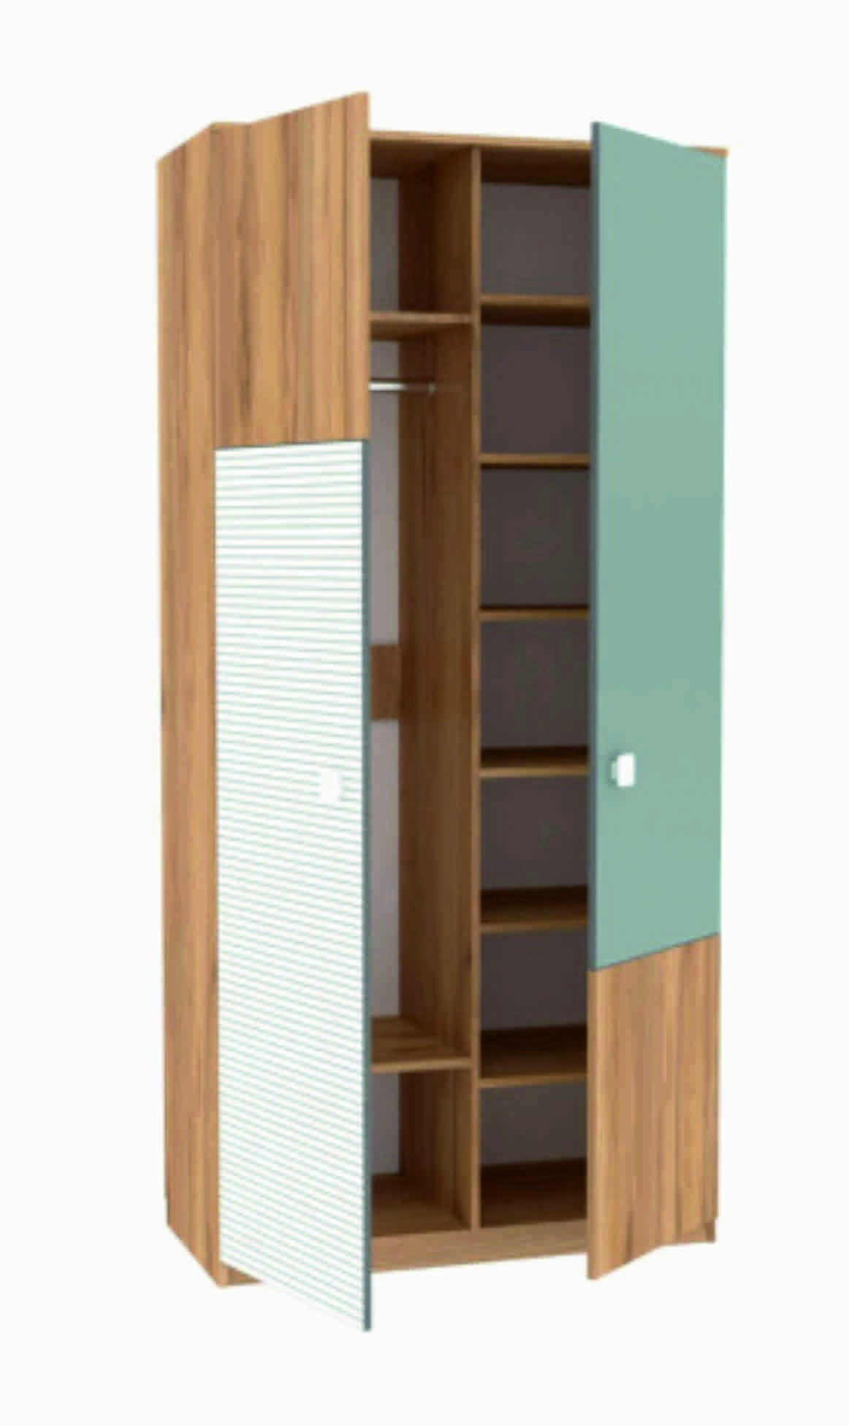 | Габаритные размеры (ШхВхГ), мм | 1000(±10) x2092(±10)x460(±10)
 | Вид материала изготовления | высококачественный ЛДСП
 | Толщина ЛДСП, мм | Не менее 16
 | Материал торцевых поверхностей | Кромка ПВХ
 | Толщина кромки ПВХ корпуса и дверей, мм | Не менее 2
 | Толщина кромки ПВХ полок, мм | Не менее 0,4
 | Материал изготовления задней стенки | ОДВП
 | Толщина ОДВП, мм | Не менее 4
 | Цвет ОДВП | [Глянцевый белый]*
 | Шкаф разделен на две секции | соответствие
 | Ширина каждой секции, мм | 474(±10)
 | Шкаф должен быть оснащен двумя составными распашными дверями: одна – [цвет «Дуб золотой» комбинируется с «Белым» с рисунком лак глянец, вторая - цвет "Дуб золотой" комбинируется с «сумеречным голубым» лак глянец]* | соответствие
 | Ручки -пластиковые, [квадратной формы 60х60мм, цвет-белый]* | соответствие
 | Одна секция шкафа должна иметь не менее двух полок (сверху и снизу) и штангу | соответствие
 | Высота ниши между полками, мм | Не менее 1384
 | Вторая секция должна иметь полки | Не менее 6 полок
 | Расстояние между полками варьируется, мм | от 250 до 295
 | Максимальная нагрузка на полку, кг | не менее 15
 | Опоры шкафа регулируемые по высоте в диапазоне, мм | 15(±1)
 | Фасады: правый и левый должны иметь возможность замены местами. | соответствие
4. Тумба прикроватная  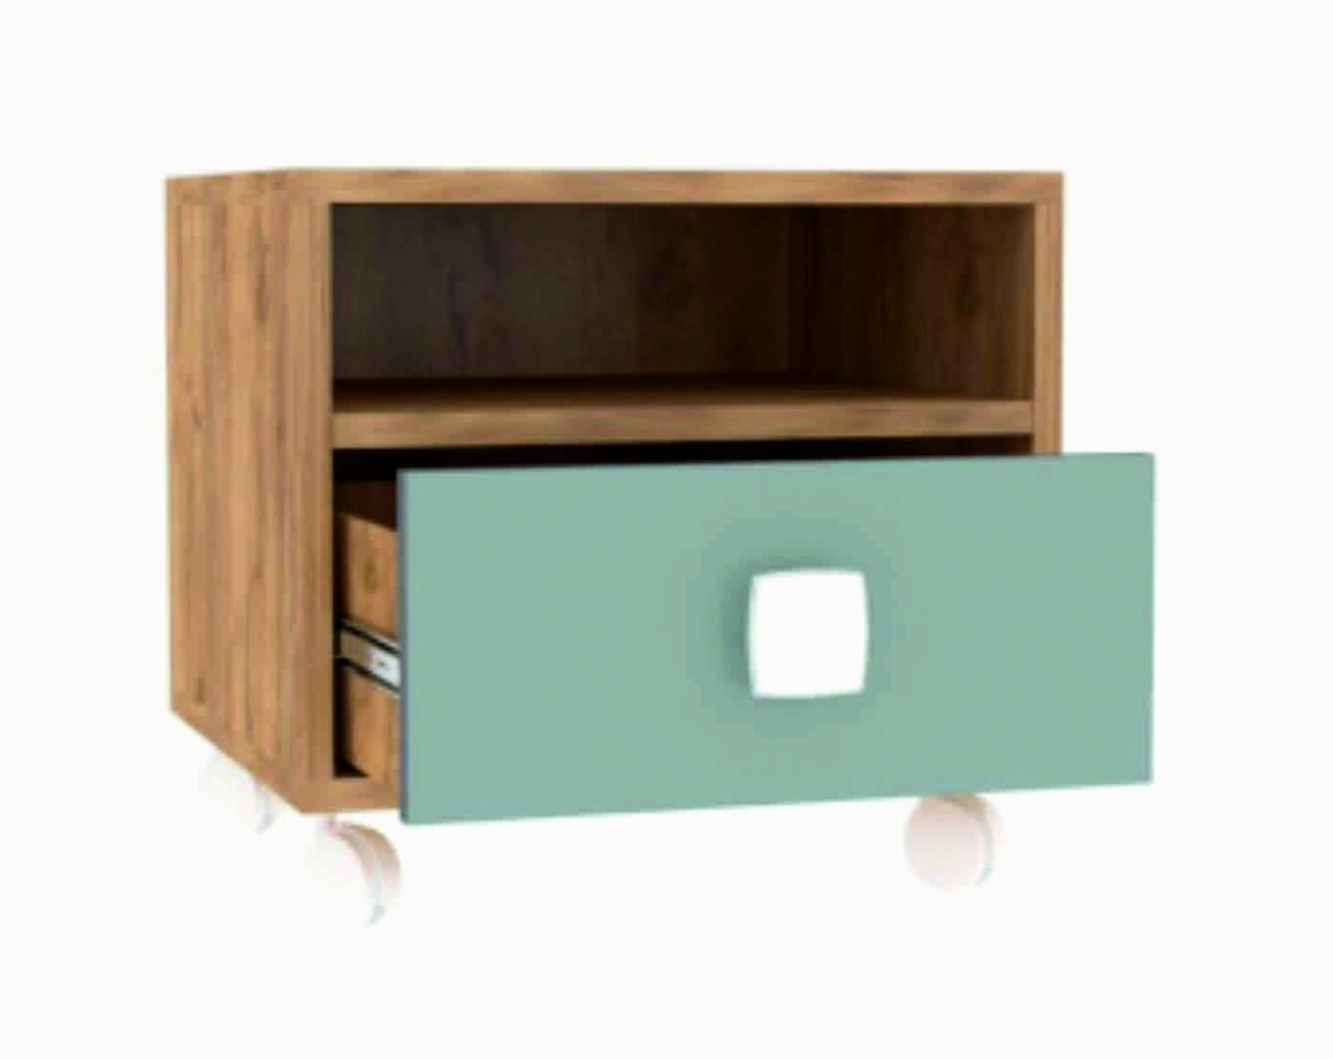 | Характеристики по КТРУ:
 | Вид материала корпуса | ЛДСП
 | Тип каркаса | Деревянный
 | Дополнительные характеристики:*
 | Тумба выкатная | соответствие | Обусловлено необходимостью обеспечения удобства использования изделия
 | Габаритные размеры (ШхВхГ), мм  (высота изделия указана с учетом опор) | 390(±10)x400(±10)x 354(±10) | Обусловлено необходимостью размещения в существующих конфигурациях спальных помещений
 | Толщина ЛДСП, мм | Не менее 16 | Обусловлено необходимостью обеспечения прочности и долговечности использования
 | Цвет корпуса тумбочки | [«Золотой дуб»]* | Обусловлено необходимостью обеспечения эстетического вида изделия в соответствии с общей концепцией помещения
 | Края корпуса и фасада | Кромка ПВХ | Обусловлено необходимостью обеспечения прочности и долговечности использования
 | Кромка ПВХ должна быть в цвет ЛДСП | соответствие | Обусловлено необходимостью обеспечения эстетического вида изделия
 | Толщина ПВХ, мм | Не менее 2 | Обусловлено необходимостью обеспечения прочности и долговечности использования
 | В верхней части тумбочки должна располагаться ниша | соответствие | Обусловлено необходимостью обеспечения удобства использования изделия
 | Высота ниши, мм | не менее 97 | Обусловлено необходимостью обеспечения удобства использования изделия
 | В нижней части должен быть расположен 1 ящик на направляющих неполного выдвижения | соответствие | Обусловлено необходимостью обеспечения удобства использования изделия
 | Габаритные размеры фасада ящика, мм | 350х154(±10) | Обусловлено необходимостью обеспечения прочности и долговечности использования
 | Цвет фасада ящика | [«сумеречно голубой» лак глянец]* | Обусловлено необходимостью обеспечения эстетического вида изделия в соответствии с общей концепцией помещения
 | Ручка -пластиковая, [квадратной формы 60х60мм, цвет-белый]* | соответствие | Обусловлено необходимостью обеспечения удобства использования изделия
 | Тумба оснащена четырьмя колесными опорами [белого цвета]* с тормозом | соответствие | Обусловлено необходимостью обеспечения удобства использования изделия
 | Максимальная нагрузка на ящик, кг | не менее 15 | Обусловлено необходимостью обеспечения прочности и долговечности использования
5. Стол для спальни  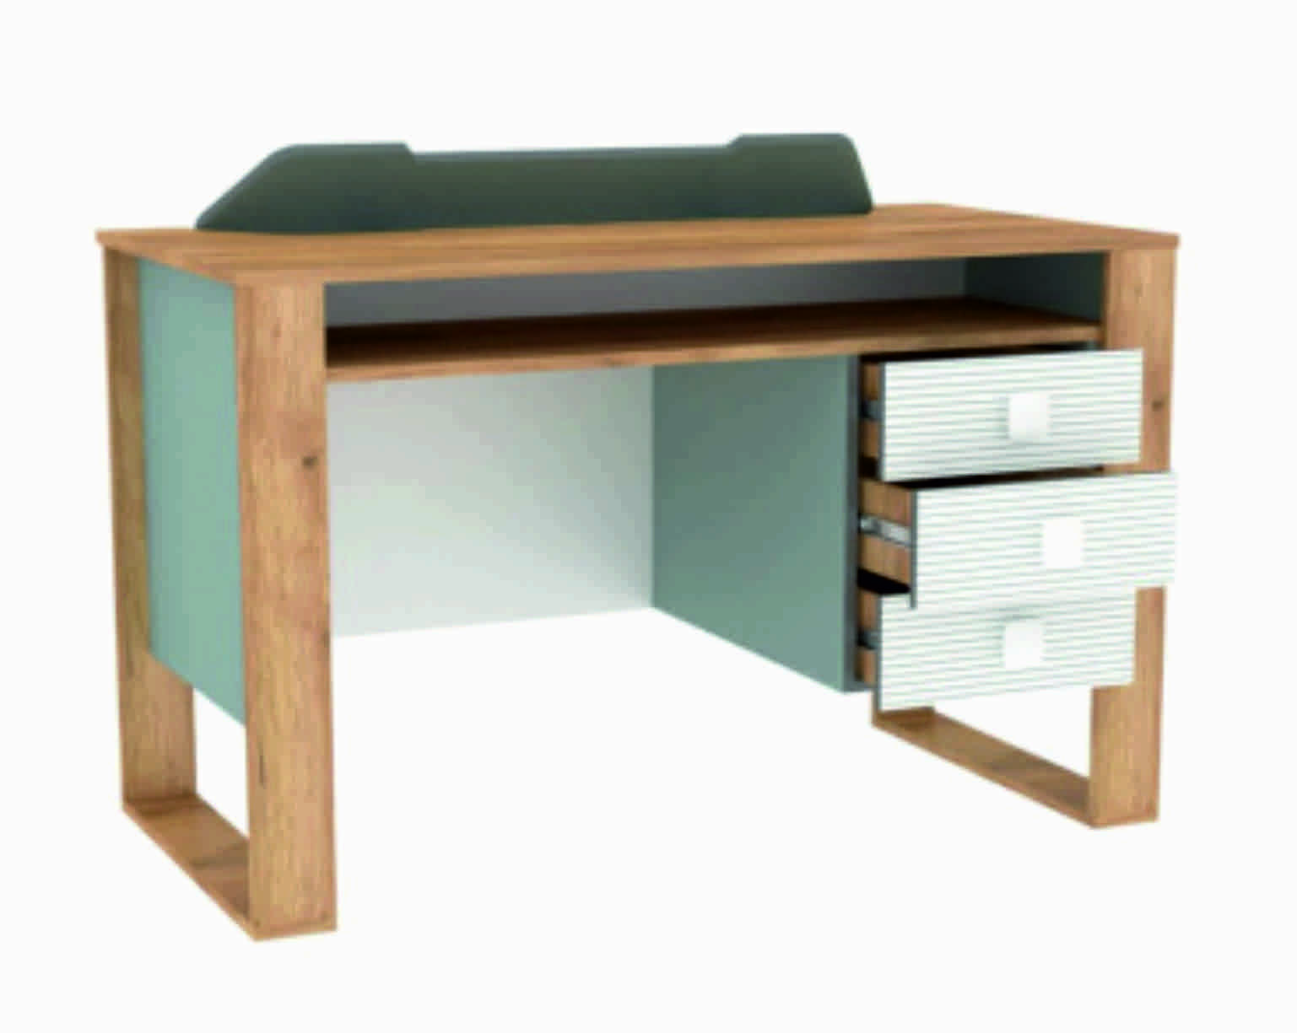 | Габаритные размеры (ШхВхГ), мм | 1200(±10)х750(±10)х620 (±10)
 | Вид материала изготовления | Высококачественный ЛДСП
 | Толщина ЛДСП, мм | не менее 16
 | Кромка ПВХ должна быть в цвет корпуса и фасадов | соответствие
 | Толщина кромки ПВХ, мм | не менее 2
 | Столешница должна быть снабжена откидной панелью, за которой располагается ниша с тремя секциями для хранения письменных принадлежностей | соответствие
 | Под столешницей должна располагаться открытая ниша | соответствие
 | Высота ниши, мм | не менее 96
 | Стол должен быть оснащен тумбой с 3 ящиками на направляющих неполного выдвижения | соответствие
 | Габаритные размеры фасада ящика, мм | 350х154
 | Тумба должна иметь возможность размещения, как с левой, так и с правой стороны стола | соответствие
 | Цвет фасадов ящиков и задняя царга стола | ["Белый" (на ящиках -лак глянец)]*
 | Цвет боковых вставок опор стола и откидная панель столешницы | [«сумеречно голубой»]*
 | Ручки -пластиковые, [квадратной формы 60х60мм., цвет-белый]* | соответствие
 | Максимальная нагрузка на ящик, кг | не менее 15
 | Максимальная нагрузка на полку, кг | не менее 15
 | Максимальная нагрузка столешницу, кг | не менее 15
6. Стеллаж для спальни, тип 1  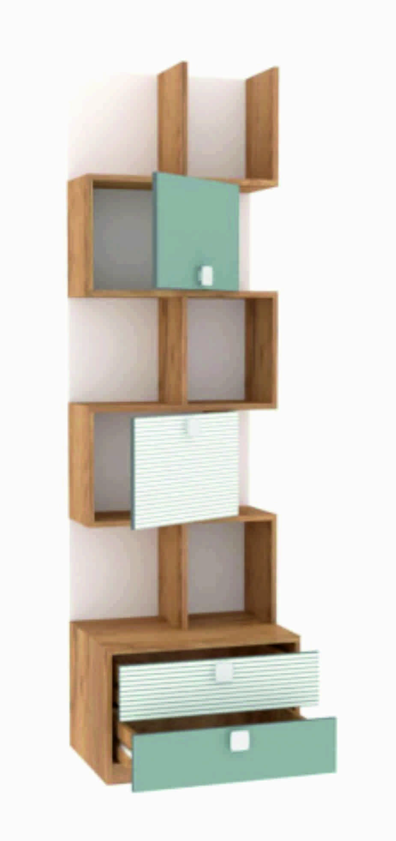 | Габаритные размеры (ШхВхГ), мм | 600(±10)х2092(±10)х460(±10)
 | Вид материала изготовления | Высококачественный ЛДСП
 | Толщина ЛДСП, мм | не менее 16
 | Кромка ПВХ корпуса и дверей должна быть в цвет ЛДСП | соответствие
 | Толщина кромки ПВХ, мм | не менее 2
 | Внизу стеллажа должны располагаться 2 ящика на направляющих неполного выдвижения | соответствие
 | Габаритные размеры фасадов ящиков, мм | 594х156 (±5)
 | Над нижними ящиками должна располагаться система из полок и перегородок, образующих ниши для хранения: 2 ниши за распашными фасадами и открытые секции, высотой 328(±5)мм | соответствие
 | Габаритные размеры ниши, мм | 396х328(±5)
 | Цвет фасада ящиков и дверей | [«Белый» с рисунком лак глянец и цвет «сумеречный голубой» лак глянец]*
 | Ручки -пластиковые, [квадратной формы 60х60мм., цвет-белый]* | соответствие
 | Цвет задней стенки системы из полок и перегородок выполненные из ЛДСП | [«Белый» лак глянец]*
 | Максимальная нагрузка на полку, кг | не менее 15
 | Максимальная нагрузка на ящик, кг | не менее 15
 | Стеллаж должен быть оснащен регулируемыми по высоте опорами в диапазоне 15 (±1)мм | соответствие
7. Стеллаж для спальни, тип 2  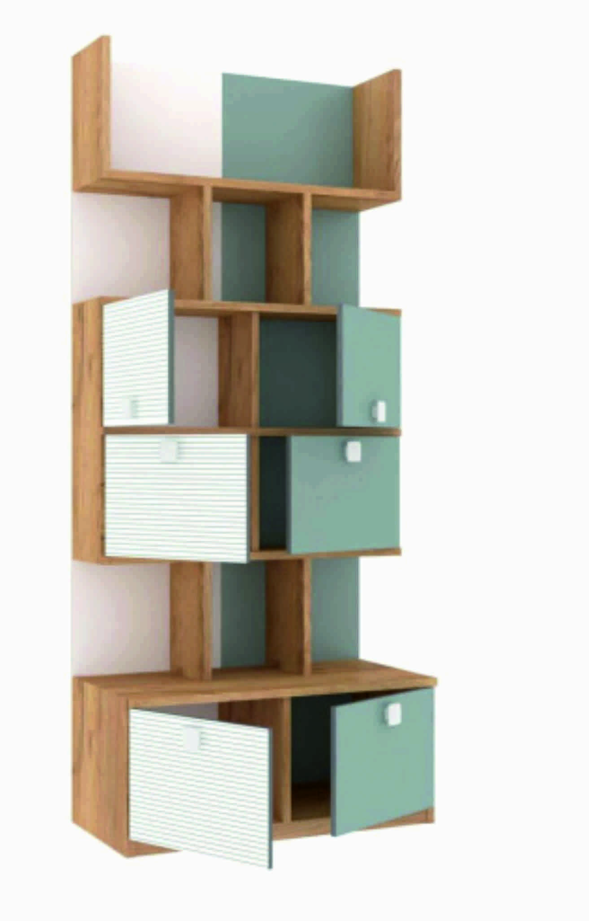 | Габаритные размеры (ШхВхГ), мм | 900(±10)х2092(±10)х460(±10)
 | Вид материала изготовления | Высококачественный ЛДСП
 | Толщина ЛДСП, мм | не менее 16
 | Кромка ПВХ корпуса и фасада должна быть в цвет ЛДСП | соответствие
 | Толщина кромки ПВХ, мм | не менее 2
 | В нижней части стеллажа должны располагаться две ниши | соответствие
 | Габаритные размеры ниши, мм | 424х302(±10)
 | Ниши должны закрываться распашными дверями. | соответствие
 | Над нишами, расположенными в нижней части стеллажа, должна располагаться система из полок и перегородок, образующих ниши для хранения: | четыре ниши размером не менее 424х328 мм за распашными дверями и открытые секции, высотой не менее 328 мм
 | Цвет фасада дверей | [«Белый» с рисунком лак глянец и цвет «сумеречный голубой» лак глянец]*
 | Ручки -пластиковые, [квадратной формы 60х60мм., цвет-белый]* | соответствие
 | Цвет задней стенки системы полок и перегородок выполненные из ЛДСП | [2-х цветов: «Белый» лак глянец и «сумеречный голубой» лак глянец]*
 | Максимальная нагрузка на полку, кг | не менее 15
 | Стеллаж должен быть оснащен регулируемыми по высоте опорами в диапазоне 15 (±1)мм | соответствие

* Требования к дополнительным характеристикам обусловлены потребностью Заказчика и не противоречат ст.33 44-Ф3.

